Глава муниципального образования, исполняющий полномочия председателя муниципального совета внутригородского муниципального образования города федерального значения Санкт-Петербурга поселок Металлострой
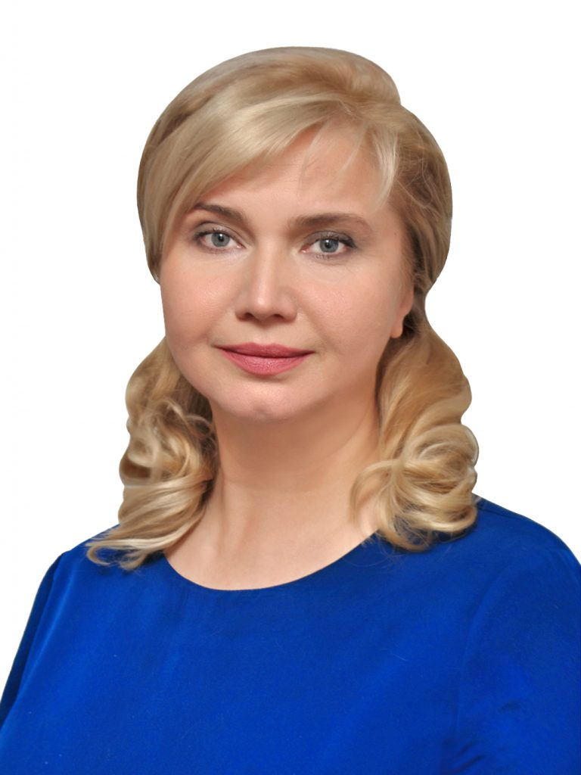

Антонова Наталия Ивановна
Родилась 28апреля 1972 года в городе Ленинграде.
В 1989 году окончила 273 школу в п.Металлострой.
В 1992г. – Ленинградский топографический техникум по специальности аэрофотограмметрия.
1999г.- Академия физической культуры им. П. Ф. Лесгафта С.-Пб., отделение гимнастики: тренер-преподаватель
1995-2013гг.- Предприниматель. Основала первую в городе в формате малого бизнеса фитнес-студию.
2005г.- ГОУ ВПО « Российская правовая академия МЮ РФ », юридический: юриспруденция
Член Ассоциации юристов России
2007-2016гг.- преподаватель( с 2014-доцент) кафедры юридических дисциплин и правового регулирования отрасли ФКС , НГУ им. П.Ф.Лесгафта
Кандидат педагогических наук
2018г. -РАНХиГС при Президенте РФ, государственное и муниципальное управление,переподготовка
С 21 июня 2016г. по настоящее время- Глава ВМО Санкт-Петербурга , исполняющего полномочия председателя МС п. Металлострой.
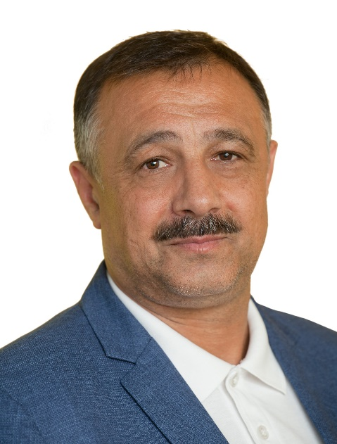

Александров Борис Васильевич
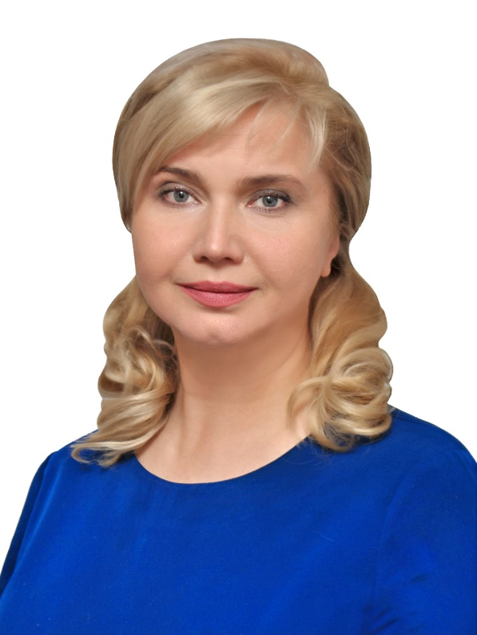

Антонова Наталия Ивановна
Глава муниципального образования, исполняющий полномочия председателя муниципального совета
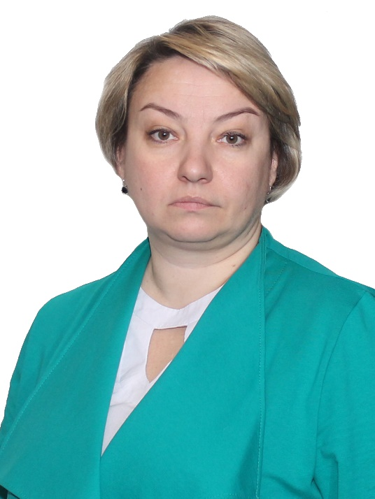

Богданова Ольга Николаевна
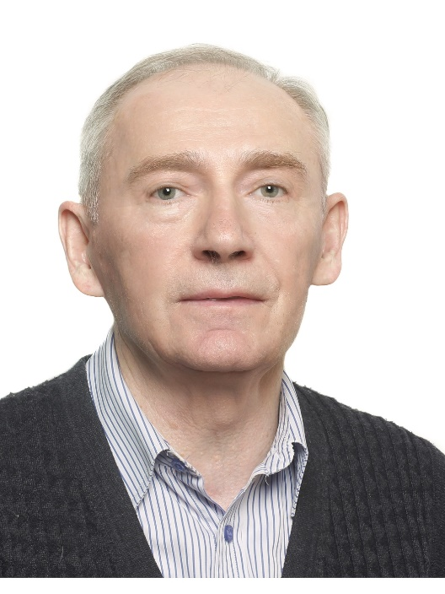

Жуков Борис Яковлевич

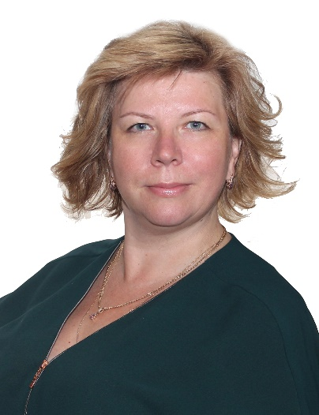

Ильина Мария Сергеевна

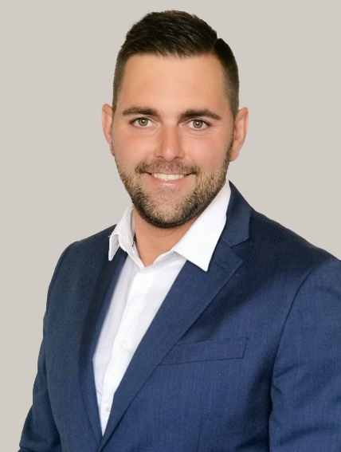
Клементьев Денис Вячеславович
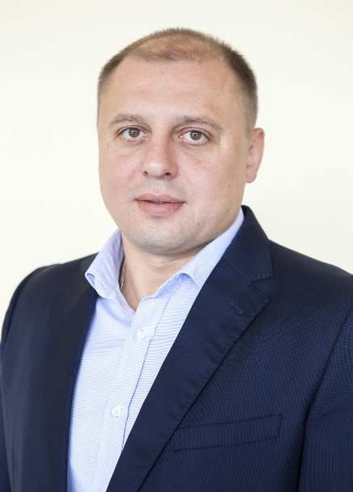

Махортов Сергей Алексеевич
Заместитель главы муниципального образования, исполняющего полномочия председателя муниципального совета
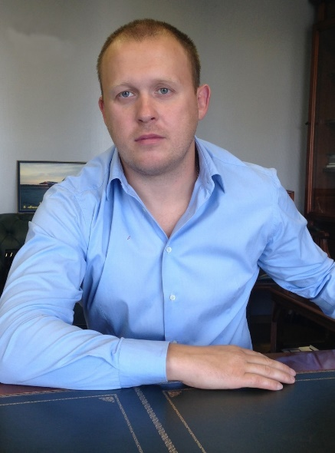

Шах-Назаров Вадим Станиславович

Аппарат муниципального совета

Еропкина Ирина Арнольдовна
главный бухгалтер муниципального совета
тел./факс: 464-4720

Давыдова Людмила Ивановна
главный специалист — юрист муниципального совета
тел./факс: 464-9564

Краменская Нина Александровна
специалист 1 категории муниципального совета
тел./факс: 464-9527

